Warsztaty Geograficzne „Armenia-Gruzja 2023”
Zróżnicowanie przyrodnicze,
społeczno-ekonomiczne i kulturowe Armenii i Gruzji
około 29 VI – 13 VII 2023

I N F O R M A T O R

Drodzy Koleżanki i Koledzy,
Członkowie i Sympatycy Polskiego Towarzystwa Geograficznego,

Zaproszenie do podróży do Armenii i Gruzji rozpocznę własnym wspomnieniem.
Niby płasko w tej Kotlinie Kachetyjskiej jak na patelni, a jednak pełna jest zaskoczeń. I właśnie wtedy, gdy przemierzasz morze winnic, pnących się ku słońcu słoneczników, mężnej kukurydzy czy pyszniących się bezwstydnie obłościami arbuzów i melonów, zza zakrętu znienacka pojawia się ona: pani Ziemi i Sklepienia, królowa modlitw, duma serc gruzińskich.
Akaki Ceretieli, gruziński poeta, był powiedział: "kto nie zna Kachetii, nie zna Gruzji".
Ja napiszę tak: kto ucałował Alaverdi, ten ucałował Boga.

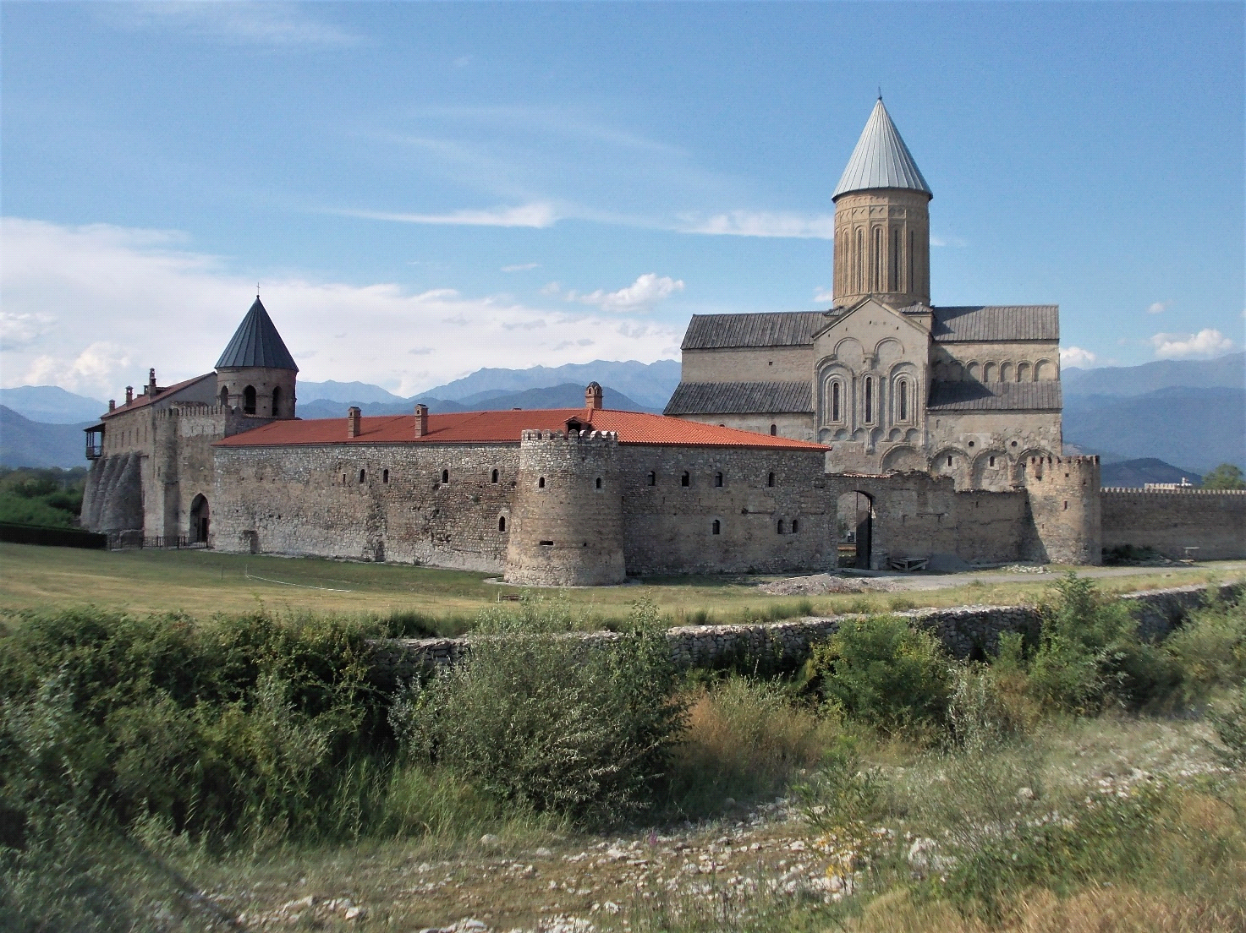
Katedra Alaverdi (fot. K. Skolasińska).

Szanowni Państwo,
W imieniu Oddziału Poznańskiego PTG zapraszamy Państwa bardzo serdecznie do uczestnictwa w czwartej już edycji Warsztatów Geograficznych. Odbędą się one w dniach 29 VI - 13 VII 2022 r., acz termin ten może ulec przesunięciu (na pewno nie wcześniej niż 28 VI), a jeśli to później o 1-3 dni w zależności od dostępności i ceny biletów lotniczych.

Cały Kaukaz jest niezwykłym poligonem badawczym, w którym swoiste iunctim odnajduje geografia fizyczna ze społeczno-ekonomiczną, gdzie uwarunkowania fizycznogeograficzne determinowały i do dziś wpływają na zagospodarowanie przestrzeni przez człowieka. Jednocześnie każdy z krajów kaukaskich cechuje się swoją niepowtarzalnością przyrodniczą, kulturową, etniczną, językową, gospodarczą tworząc swoisty mikrokosmos. Stosunkowo niewielkie rozmiary tych państw dają możliwość odwiedzenia większości jej regionów w tak krótkim czasie. Wstępny program obejmuje trasę w ramach dwóch krajów – Armenii i Gruzji i wiedzie następującą trasą: Erewań - Garni - Geghard - Chor Wirap - Eczmiadzyn - Sewan - granica z Gruzją - Kachetia – Park Narodowy Waszlowani - Mccheta-Mtianetia - Gori – Samcche-Dżwachetia – Adżaria – Swanetia – Megrelia - Imeretia - Tbilisi uwzględniając punkty najcenniejsze pod względem przyrodniczym jak i kulturowym.

Podczas Warsztatów omówione zostaną zagadnienia związane z geologią, geomorfologią, klimatem, hydrologią odwiedzanych terenów, uwypuklone kwestie geo- i bioróżnorodności środowiska przyrodniczego, a przede wszystkim sytuacji geopolitycznej oraz zróżnicowania społeczno-gospodarczego i kulturowego Armenii i Gruzji. Zwyczajowo, aspekty te są omawiane przez uczestników Warsztatów, by móc czerpać radość ze wspólnego dzielenia się wiedzą. Nie ma jednak obowiązku przygotowywania wystąpień.

Gorąco zachęcamy Członków i Sympatyków PTG do osobistego doświadczenia Armenii i Gruzji.

W imieniu organizatorów,

/-/ Cezary Mądry
Przewodniczący Oddziału Poznańskiego PTG

Organizatorzy:
Oddział Poznański Polskiego Towarzystwa Geograficznego

Partnerzy:
Uniwersytet Państwowy w Erewaniu, Uniwersytet Państwowy w Tbilisi.

Termin warsztatów

28 VI – 12 VII 2022 – jest to termin orientacyjny i może ulec przesunięciu o 1-3 dni w zależności od dostępności biletów lotniczych.
Poniżej zaprezentowano program od 29 VI do 13 VII.

Program szczegółowy

Dzień | Data | Trasa | Nocleg
 | 29 VI | Wieczorny wylot z Polski (z miast wylotu wg dostępności biletów, prawdopodobnie PLL LOT przez Warszawę lub Lufthansą przez Monachium lub Frankfurt do Erewania) | Erewań
 | 30 VI | Lądowanie ok. 4.30, transfer do hotelu, parę godzin snu.  Erewań (późne śniadanie)  Zwiedzanie Erewania | Erewań
 | 1 VII | Erewań (śniadanie)  Erewań – pomnik genocydu - Klasztor Geghard – świątynia Garni - klasztor Chor Wirap i widok na Wielki i Mały Arrarat - Erewań | Erewań
 | 2 VII | Erewań (śniadanie)  Erewań – Eczmiadzyn – Noraduz – Sevan – Sanahin – Haghpat (jeśli będzie czas) – granica z Gruzją  Piesze przejście granicy  Marneuli (mniejszość azerska)  Sighnaghi  Kolacja (w cenie) | Sighnaghi
 | 3 VII | Sighnaghi (śniadanie)  - Gurjaani (cerkiew)  - Telavi (Stare Miasto)  - Katedra Alaverdi (na tle Wielkiego Kaukazu)  - Twierdza Gremi (XI w., dawna stolica Kachetii)  lub  - Nekresi Monastery  - Kvareli - Winiarnia Khareba (lub inna) – degustacja win  Sighnaghi  Kolacja - w cenie | Sighnaghi
 | 4 VII | Sighnaghi (śniadanie)  Przejazd do Dedoplitskaro i przesiadka na samochody 4x4  - Park Narodowy Vashlowani  https://nationalparks.ge/en/site/vashlovaninp  W razie niemożności powyższego – rezerwat wulkanów błotnychTakhti-Tefa Reserve  Sighnaghi  Kolacja - w cenie | Sighnaghi
 | 5 VII | Sighnaghi (śniadanie)  - Klasztor Bodbe – miejsce pochówku św. Nino (za sprawą której Gruzja miała przyjąć chrześcijaństwo)  - Klasztor Jvari (miejsce chrztu Gruzji)  - Mtskheta (dawna stolica Gruzji): katedra Sweti Cchoweli, zbieg rzek Mtkvari and Aragvi  - Gori (muzeum Stalina – jeśli grupa uzna, że bardzo chce)  - Uplistsikhe – miasto skalne- UNESCO  - Borżomi (park zdrojowy i degustacja wód – jeśli zdążymy)  Vardzia (rozlokowanie w hotelu)  Kolacja - w cenie | Vardzia
 | 6 VII | Vardzia (śniadanie)  - Vardzia – miasto skalne - UNESCO  - Achalcyche (Stare Miasto i poturecka twierdza Rabati – jeśli będzie czas)  - Przejazd Górami Adżarskimi do Batumi, po drodze mosty średniowieczne  Jeżeli droga będzie nieprzejezdna – przejazd przez Kutaisi do Batumi  Wieczorny spacer po mieście | Batumi
 | 7 VII | Batumi (śniadanie)  - Ogród Botaniczny w Batumi  - Targ rybny (możliwy zakup świeżych ryb i owoców morza na targu, po czym konsumpcja w restauracji obok)  - Zwiedzanie Batumi, czas wolny  - Teatr letni – jeżeli będzie przedstawienie (w ub.r. nieodpłatne, ale jeśli będzie inaczej, to niewliczone w cenę) lub „tańczące fontanny” (pokaz w stylu światło i dźwięk) | Batumi
 | 8 VII | Batumi (śniadanie)  - Magnetiti lub Ureki – plaża z czarnym piaskiem  - Przejazd do Mestii drogą 100 zakrętów  - Lodowiec Chalaadi (podejście ok. 1h30min)  - Mestia  Mestia | Mestia
 | 9 VII | Mestia (śniadanie)  - Przejazd do Uszguli (samochodami 4x4) – średniowieczne wieże z kamienia  - Muzeum etnograficzne w Uszguli  - Kościół Lamaria  - Lodowiec Shkara (podejście ok. 1 h)  - Powrót do Mestii  Mestia | Mestia
 | 10 VII | Mestia (śniadanie)  - Hygroelektrownia Inguri  - Zugdidi (most do Abchazji – jeśli będzie możliwe)  - Kotlety po megrelsku (niewliczone w cenę danie kuchni lokalnej)  - Anaklia (nieudany projekt „Roterdamu i Las Vegas”)  Kutaisi  Kolacja w cenie | Kutaisi
 | 11 VII | Kutaisi (śniadanie)  - Kutaisi – katedra Bagrati (skreślona z listy UNESCO), budynek byłego parlamentu i o ile będzie czas kompleks klasztorny Gelati (UNESCO)  - Kanion Martvili (spacer i rafting) https://nationalparks.ge/en/site/martvilicanyon  - Jaskinia Prometeusza (jeżeli będzie czas)  Tbilisi  Wieczorny spacer po mieście do wodospadu Legvtakhevi i Abanotubani - dzielnicy łaźni siarkowych | Tbilisi
 | 12 VII | Tbilisi (śniadanie)  Zwiedzanie miasta  - Park Europa  - Twierdza Narikala  - Ulica Shardeni – Życie nocne Tbilisi (pomnik gruzińskiego tamady)  - Synagoga  - Aleja Rustaveli  - Muzeum Narodowe lub Muzeum Sztuk Pięknych  - Parlament  - Metekhi Church  - Katedra Sioni (VI w.), katedra Tsminda Sameba  - Suchy most i pchli targ, targ przypraw oraz szereg innych miejsc | Tbilisi
 | 13 VII | Ok. 2:00 w nocy wyjazd na lotnisko  Lot do Polski ok. 4.50  (najprawdopodobniej LOT lub Lufthansa)

UWAGA!
Program może ulec modyfikacjom:
a) na wniosek uczestników Warsztatów;
b) ze względu na zdarzenia losowe.
Pod rozwagę pozostawiam pozostanie w Tbilisi o jeden dzień dłużej. Taka ewentualność zwiększy cenę o koszt noclegu (około 60 euro), da jednak możliwość posmakowania miasta, zobaczenia dodatkowych miejsc oraz pół dnia wolnego na realizację zakupów, odwiedzenie sauny czy posłuchanie tętna miasta. Możliwy jest również wydłużony pobyt w Erewaniu, co da możliwość wyjazdu na południe kraju do klasztoru Tatew (z najdłuższą jednosekcyjną koleją liniową na świecie) oraz uzdrowiska Dżermuk. Możliwości te zostaną omówione z uczestnikami i to od ich zdania będzie zależała decyzja.

Noclegi
Miejsca noclegowe zarezerwowane będą w hotelach lub pensjonatach położonych w centrach miast tak, by wieczorami można było udać się na spacer.
Standard pokoi – dwuosobowe, z prywatną łazienką (toaleta, prysznic) i klimatyzacją (z wyjątkiem terenów górskich).
Niektóre obiekty oferują pokoje jednoosobowe za dopłatą, co dla wybierających tę opcję zwiększy koszt uczestnictwa.

Posiłki
Noclegi są zamawiane ze śniadaniami.
Podczas poszczególnych dni przewidziane będą lunche i suchy prowiant (zakupy na targu), kolacje lub obiadokolacje – za dopłatą w trakcie pobytu (z wyjątkiem wymienionych w programie z dopiskiem „w cenie”).
Ponieważ koloryt Armenii i Gruzji przejawia się również w sztuce kulinarnej, w miejscach gdzie jest odpowiednia infrastruktura turystyczna, przewiduje się czas na samodzielne (lub wg woli grupowe) biesiadowanie w restauracjach.
Koszty posiłków są podobne do kosztów w Polsce (30-60 zł za obiad/kolację, w zależności od zamówienia). Częstą praktyką stosowaną w Gruzji jest zamawianie wspólnych dań, które dzieli się między uczestników.

Koszty
Niestety, w ciągu ostatnich dwóch lat ceny w Gruzji i Armenii zwiększyły się bardzo. Koszt paliwa (niezwykle istotnego składnika ceny Warsztatów) wzrósł od ub.r. o 30%, co rzutuje na pozostałe składowe. Dodatkowo bardzo zauważalna migracja z Rosji spowodowała zwiększony popyt na szereg dóbr (zwłaszcza na noclegi i usługi w restauracjach), a co skutkuje gwałtowną zmianą cen.

Ponadto poniższe koszty wynikają z bardzo bogatego programu wykraczającego poza standardowe wycieczki: odwiedziny dwóch krajów, konieczność dwukrotnego wynajmowania samochodów 4x4, wynajęcia przewodników w Parku Vashlovani, zachowania dobrego standardu noclegów. Istotną rolę odgrywa czas – środek sezonu wakacyjnego, co podnosi ceny noclegów. Nie bez znaczenia jest mała liczba uczestników, co z kolei skutkuje rozłożeniem kosztów stałych na niewielką liczbę osób.

- Koszt przelotu (w zależności od przewoźnika) na dzień dzisiejszy to ok. 2000 zł z Warszawy, około 2500 zł z ośrodków regionalnych (w dwie strony, z bagażem rejestrowanym). Ta cena może się różnić w zależności od miejsca wylotu. Kwota ta będzie powiększona o koszt biletu lotniczego dla opiekuna z Polski (Poznania), podzielona na wszystkich uczestników. Proszę zwrócić uwagę, że miejsca przylotu (Erewań) i wylotu (Tbilisi) są różne, co podnosi cenę biletu;
- Koszt pobytu w przypadku noclegów w pokojach dwuosobowych – 1200 euro. Cena te dotyczy sytuacji skompletowania liczby 14 uczestników.
W przypadku zgłoszenia noclegu w pokoju jednoosobowym koszt zostanie wyliczony osobno. Zazwyczaj cena rośnie wtedy o dodatkowe ok. 400-450 euro.

Do powyższych kwot należy doliczyć wydatki na obiady i kolacje, z wyjątkiem wymienionych w programie.

W ramach opłaty organizatorzy zapewniają:
- transport lotniczy Poznań-Warszawa-Erewań i Tbilisi-Warszawa-Poznań (możliwe są inne miejsca wylotu – Warszawa, Katowice, Wrocław, Gdańsk itd. lub przesiadki, np. przez Frankfurt lub Monachium);
- 14 noclegów w pokojach 2-osobowych z łazienką i klimatyzacją (wyjątki - na terenach wysokogórskich klimatyzacja nie jest stosowana);
- wyżywienie wymienione w programie;
- transfer z i na lotnisko oraz transport naziemny – bus (na granicy następuje zmiana samochodu);
- opłaty za wstępy do parków narodowych/rezerwatów i muzeów wymienionych w programie;
- opiekę ze strony organizatorów (pilotowanie).

Uczestnictwo
Uczestnikiem może być osoba, która:
- Wypełni obostrzenia epidemiczne. Dziś potwierdzenie szczepień na COVID nie jest wymagane;
Jeżeli jednak sytuacja epidemiczna ulegnie zmianie, może się okazać, że wymagane będą „paszporty COVID-owe”. Wówczas bezwzględnym warunkiem uczestnictwa będzie zaszczepienie się uczestnika i posiadanie wymaganego dokumentu.

- Spełni warunki organizacyjne
- posiada paszport ważny co najmniej do końca stycznia 2024 r. (pół roku po powrocie);
- będzie ubezpieczona na okres wyjazdu (we własnym zakresie); ubezpieczenie musi obejmować leczenie COVID; na terenie Armenii i Gruzji nie obowiązuje Europejska Karta Ubezpieczenia Zdrowotnego;
- dokona zgłoszenia do 1 kwietnia 2023 r. (decyduje kolejność zgłoszeń) oraz wpłat wstępnych w następującej wysokości i terminach:
I wpłata – pokrywająca koszt zakupu biletu lotniczego – po sporządzeniu listy uczestników (kwota zostanie podana spłynięciu informacji od przewoźnika); prawdopodobny termin – połowa kwietnia. W przypadku wcześniejszego skompletowania grupy, uczestnicy będą proszeni o wcześniejszą wpłatę tak, by bilety lotnicze kupić jak najszybciej. Późniejsze skompletowanie grupy może skutkować wyższymi cenami biletu lotniczego. Bilety zakupione będą przez sprawdzonego pośrednika;
II wpłata – (po akceptacji zgłoszenia i sporządzeniu listy uczestników) do 30 kwietnia 2023 r. – 500 euro;

Numery kont zostaną podane po skompletowaniu listy uczestników.
Pozostałą kwotę uczestnicy będą wpłacali na miejscu.

Ze względu na konieczność potwierdzenia naszego udziału stronie armeńskiej i gruzińskiej oraz przedpłat przy rezerwacji noclegów, prosimy o przestrzeganie wymienionych terminów.
Ilość miejsc jest ograniczona do 14 osób. O przyjęciu na listę uczestników decyduje kolejność zgłoszeń.

Seminarium po części ma charakter towarzyski i organizatorzy nie wystawiają faktur. Ewentualne delegacje prosimy rozliczać przez system diet hotelowych i żywieniowych.

Uwagi
Dostępność i cena biletów lotniczych może wpłynąć na przesunięcie terminu wylotu i przylotu o 1-3 dni, o czym uczestnicy będą powiadomieni. Ze względu na sezon, ceny biletów lotniczych również mogą ulec zmianie.
Organizatorzy nie ponoszą odpowiedzialności za odwołanie lotu przez linie lotnicze.
W przypadku wycofania się zgłoszonego uczestnika zwrot wpłaconych pieniędzy będzie pomniejszony o realnie poniesione przez organizatorów koszty (np. zakupionego biletu lotniczego, kosztów stałych itd.).

Dodatkowe informacje udzielane są przez:
Cezary Mądry
WGS-EiGP UAM
e-mail: cezary@amu.edu.pl
Warsztaty Geograficzne „Armenia-Gruzja 2023”
29 VI – 13 VII 2023

FORMULARZ ZGŁOSZENIOWY

Imię i NAZWISKO:…………………………………………………………………………………

Tytuł i stopień naukowy:…………………………………………………………………………….

Instytucja:……………………………………………………………………………………………

Nr paszportu:…………………………………………………………………………………………

Tel. kontaktowy (optymalnie komórkowy):…………………………………………………………

e-mail:………………………………………………………………………………………………..

Kogo powiadomić w razie wypadku – imię, nazwisko i telefon kontaktowy (opcjonalnie): ………………………………………………………………………………………………………

Preferowany pokój (właściwe wytłuścić):
1-osobowy
2-osobowy (z kim? – proszę podać imię i nazwisko współlokatora ……………………….….)

Łóżka (właściwe wytłuścić):
- pojedyncze
- podwójne;
- bez znaczenia.

Oświadczam, że zapoznałem/-am się z informacjami oraz ramowym programem załączonymi do formularza zgłoszeniowego.
Zobowiązuję się do dokonania wpłat zgodnie harmonogramem podanym w informatorze oraz do wykupienia polisy ubezpieczeniowej ważnej na okres trwania wyjazdu.

…………………………………………
(podpis uczestnika – dotyczy wersji papierowej)

Prosimy o wysłanie powyższego formularza do 1 kwietnia 2023r. na adres mailowy:
Cezary Mądry
Wydział Geografii Społeczno-Ekonomicznej i Gospodarki Przestrzennej UAM
cezary@amu.edu.pl

Dodatkowe informacje zostaną przesłane w kolejnym komunikacie wraz z potwierdzeniem otrzymania zgłoszenia i po zakończeniu zapisów na adres e-mailowy podany przez uczestnika na formularzu zgłoszeniowym.

